**ภาคผนวก ก**

**คู่มือการใช้งาน**

**คู่มือการใช้งาน**

การติดตั้งโปรแกรม

1. เปิดโปรแกรม mikroC เพื่อเขียนโปรแกรม (ในบทที่4 หน้า 56)

2. ทำการ Compile โปรแกรมเพื่อตรวจสอบความถูกต้องของโปรแกรม

3. เมื่อ Compile ผ่านทำการบันทึกและเปิดโปรแกรม Winpic ขึ้นมาเพื่อทำการ Download

4. ต่อสาย Download โปรแกรมเข้ากับบอร์ด PIC16F627A

5. ให้เราคลิกที่ FILE>Load&Program Device(Code+DAT+CONFIG) ดังรูป เพื่อคลิกเลือกไฟล์ที่บันทึกไว้

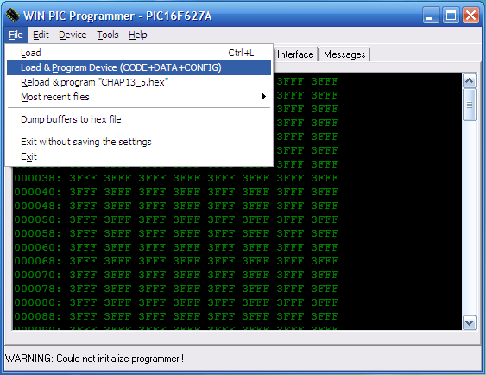

**รูปที่ 151** เลือก FILE>Load&Program Device(Code+DAT+CONFIG)